15.04.2020 року - 82 роки від дня народження
Ю́рія Микола́йовича Ма́тівоса

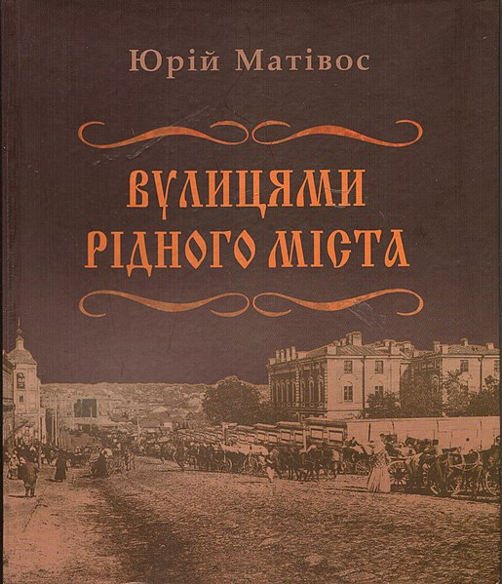

З біографії та творчості

Народився Ю́рій Микола́йович Ма́тівос 15 квітня 1938, с. Сасівка, тепер Компаніївського району Кіровоградської області) — сучасний український кропивницький краєзнавець. .

Після закінчення середньої школи служив у армії, працював на виробництві.Закінчив історичний факультет Одеського державного університету.У 1972—2002 роках працював у місцевих ЗМІ, зокрема, обласних газетах «Кіровоградська правда» та «Народне слово».Юрій Матівос давно (понад 30 років) і плідно захоплюється та вивчає кіровоградське краєзнавство. Краєзнавець видав численні книжки з місцевої історії та культури, а також путівники Кіровограда, зокрема «Кіровоград» (путівник), «Туристські маршрути Кіровоградщини», «Місто над сивим Інгулом», «Вулицями рідного міста». Він також є автором прозових творів і віршів у збірниках та альманахах.Юрій Миколайович є активним прибічником теорії першої назви Кіровограда Новокозачин, з приводу чого в регіоні тривають гострі дискусії та суперечки.

Ю́рій Микола́йович Ма́тівос -заслужений журналіст України, лауреат обласної краєзнавчої премії імені Володимира Ястребова.

